**Система оценивания в условиях реализации ФГОС**

В соответствии с требованиями Федеральных государственных образовательных стандартов поменялась система требований к результату образования и система оценивания достижений учащихся.

Задача современной школы – «формирование человека, совершенствующего самого себя, способного самостоятельно принимать решения, отвечать за эти решения, находить пути их реализации, т.е. творческого в широком смысле этого слова.»

**В соответствии с концепцией образовательных стандартов второго поколения результаты образования включают:**

• предметные результаты (знания и умения, опыт творческой деятельности и др.);

• метапредметные результаты (способы деятельности, освоенные на базе одного или нескольких предметов, применимые как в рамках образовательного процесса, так и при решении проблем в реальных жизненных ситуациях);

• личностные результаты (система ценностных отношений, интересов, мотивации учащихся и др.)

Соответственно, и оценивание происходит в соответствии с результатами образования.

Структура системы **предметной** оценки следующая:

Критерии оценивания - по признакам трех уровней успешности.

*Необходимый уровень (базовый*) – решение типовой задачи, подобной тем, что решали уже много раз, где требовались отработанные действия и усвоенные знания.

Оценки: «хорошо» и «нормально»

*Повышенный уровень (программный)* – решение нестандартной задачи, где потребовалось, либо действие в новой, непривычной ситуации, либо использование новых, усваиваемых в данный момент знаний.

Оценки: «отлично» и «почти отлично»

*Максимальный уровень (необязательный*) - решение не изучавшейся в классе «сверхзадачи», для которой потребовались либо самостоятельно добытые, не изучавшиеся знания, либо новые, самостоятельно усвоенные умения и действия, требуемые на следующих ступенях образования.

Качественная оценка - «превосходно».

Качественные оценки по уровням успешности могут быть переведены в отметки по любой балльной шкале

*Методы и формы оценивания*:

внутренняя оценка (выставляемая учеником и педагогом). Так как пока все еще используется привычная нам 5-бальная шкала оценивания, не вижу особой необходимости изобретать что-то новое. На уроках математики ученик может получить отметку за устный ответ (критерии оценивания вывешены в кабинете: за полный, правильный обоснованный ответ ставится «5» и т.д.); за письменную самостоятельную работу обучающего характера (эту отметку ученик может исправить, выполнив качественную работу над ошибками); за письменную контрольную работу. Если работа задана в виде теста, то набранные баллы переводятся в оценку. В некоторых случаях обучающиеся выставляют оценки сами себе (самооценка) или друг другу (взаимооценка). Такие элементы формирующего оценивания позволяют значительно повысить осознанность обучения и мотивацию.

внешняя оценка (проводится в рамках муниципального или регионального мониторингов; в ходе аккредитации образовательного учреждения; в рамках государственной итоговой аттестации). Здесь важно проследить, насколько полученные результаты соотносятся с имеющимися оценками, провести анализ, чтобы можно было подкорректировать программу, пересмотреть методы и формы обучения.

экспертные методы (наблюдения, самооценка и самоанализ и др.);

объективизированные методы (как правило, основанные на анализе письменных ответов и работ учащихся); стандартизированные (основанные на результатах стандартизированных письменных работ или тестов) процедуры иоценки;

интегральная оценка (портфолио, проекты, презентации).

Система оценивания строится на следующих принципах:

Оценивание является постоянным процессом. В зависимости от этапа обучения используется диагностическое (стартовое, текущее) и срезовое (тематическое, промежуточное, итоговое) оценивание.

Оценивание может быть только критериальным. Критериями оценивания выступают ожидаемые результаты, соответствующие учебным целям.

Оцениваться с помощью отметки могут только результаты деятельности ученика, но не его личные качества.

Оценивать можно только то, чему учат. Критерии оценивания и алгоритм выставления отметки заранее известны и педагогам и учащимся. Они могут вырабатываться совместно.

Система оценивания выстраивается таким образом, чтобы учащиеся включались в контрольно-оценочную деятельность, приобретали навыки и привычку к самооценке. В качестве объекта оценивания выступают образовательные достижения учащихся, определенные в требованиях к освоению образовательных программ, которые задаются в стандартах образования.

**Оценка метапредметных результатов**

Оценка метапредметных результатов предполагает оценку универсальных учебных действий учащихся (регулятивных, коммуникативных, познавательных), т. е. таких умственных действий обучающихся, которые направлены на анализ своей познавательной деятельности и управление ею. К ним относятся:

- способность обучающегося принимать и сохранять учебную цель и задачи; самостоятельно преобразовывать практическую задачу в познавательную; умение планировать собственную деятельность в соответствии с поставленной задачей и условиями её реализации и искать средства её осуществления; умение контролировать и оценивать свои действия, вносить коррективы в их выполнение на основе оценки и учёта характера ошибок, проявлять инициативу и самостоятельность в обучении;

- умение осуществлять информационный поиск, сбор и выделение существенной информации из различных информационных источников;

- умение использовать знаково-символические средства для создания моделей изучаемых объектов и процессов, схем решения учебно-познавательных и практических задач;

- способность к осуществлению логических операций сравнения, анализа, обобщения, классификации по родовидовым признакам, установлению аналогий, отнесению к известным понятиям;

- умение сотрудничать с педагогом и сверстниками при решении учебных проблем, принимать на себя ответственность за результаты своих действий.

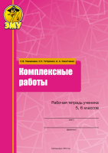В своей практике мониторинг метапредметных результатов я вела на основе Комплексных работ (Учебно-методическое пособие. С.В. Пинженина, Н.Н. Титаренко, А. А. Никитченко, – Екатеринбург: АНО «Центр Развития Молодёжи»). Материалы, предложенные в пособии, служат содержанием мониторинга метапредметных результатов образования в области навыков осознанного чтения у учеников 5 и 6 классов. Соответствующее программное обеспечение весьма помогает в анализе данных. Результаты диагностики метапредметных результатов по указанным комплексным работам выглядят следующим образом:





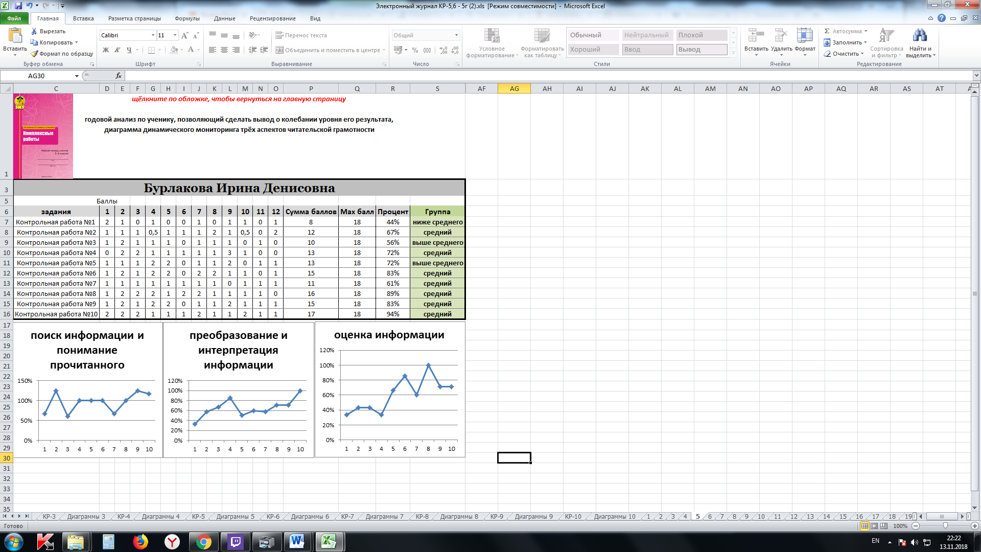

На рисунках видно, что обучающаяся показала в течение двух лет положительную динамику в развитии навыков осознанного чтения.

К сожалению, на сегодняшний день трудно найти готовый материал для продолжения этой работы (мои ученик сейчас в девятом классе). В основном приходится брать его из разных источников, в т.ч. и из Интернета; где-то корректировать, где-то дополнять. Много полезного можно найти на сайте Московского центра качества образования (mcko.ru). Но чтобы анализировать полученные результаты хотелось бы иметь готовый полный инструментарий.

**Оценка личностных результатов.**

Объектом оценки личностных результатов являются сформированные у учащихся универсальные учебные действия, включаемые в три основных блока:

1. самоопределение — сформированность внутренней позиции обучающегося — принятие и освоение новой социальной роли обучающегося; становление основ российской гражданской идентичности личности как чувства гордости за свою Родину, народ, историю и осознание своей этнической принадлежности; развитие самоуважения и способности адекватно оценивать себя и свои достижения, видеть сильные и слабые стороны своей личности;

2. смыслоообразование — поиск и установление личностного смысла (т. е. «значения для себя») учения обучающимися на основе устойчивой системы учебно-познавательных и социальных мотивов; понимания границ того, «что я знаю», и того, «что я не знаю», «незнания» и стремления к преодолению этого разрыва;

3. морально-этическая ориентация — знание основных моральных норм и ориентация на их выполнение на основе понимания их социальной необходимости; способность к моральной децентрации — учёту позиций, мотивов и интересов участников моральной дилеммы при её разрешении; развитие этических чувств — стыда, вины, совести как регуляторов морального поведения.

Основное содержание оценки личностных результатов на ступени начального общего образования строится вокруг оценки:

- сформированности внутренней позиции обучающегося, которая находит отражение в эмоционально-положительном отношении обучающегося к образовательному учреждению;

- ориентации на содержательные моменты образовательного процесса — уроки, познание нового, овладение умениями и новыми компетенциями, характер учебного сотрудничества с учителем и одноклассниками — и ориентации на образец поведения «хорошего ученика» как пример для подражания;

- сформированности основ гражданской идентичности — чувства гордости за свою Родину, знания знаменательных для Отечества исторических событий; любви к своему краю, осознания своей национальности, уважения культуры и традиций народов России и мира; развития доверия и способности к пониманию и сопереживанию чувствам других людей;

- сформированности самооценки, включая осознание своих возможностей в учении, способности адекватно судить о причинах своего успеха/неуспеха в учении; умения видеть свои достоинства и недостатки, уважать себя и верить в успех;

- сформированности мотивации учебной деятельности, включая социальные, учебно-познавательные и внешние мотивы, любознательность и интерес к новому содержанию и способам решения проблем, приобретению новых знаний и умений, мотивации достижения результата, стремления к совершенствованию своих способностей;

- знания моральных норм и сформированности морально-этических суждений, способности к решению моральных проблем; способности к оценке своих поступков и действий других людей с точки зрения соблюдения/нарушения моральной нормы.

Для того, чтобы оценить личностные результаты обучающегося в нашей гимназии достаточно много работает педагог-психолог. Как учитель, я так же провожу диагностику личностных результатов на основе опросов, анкет, наблюдений.

Например, изучение общей самооценки на основе опросника (методика Г.Н. Казанцевой) позволяет проследить динамику самооценки учащихся. За последние три года мои ученик показали следующее:

|  |  |  |  |
| --- | --- | --- | --- |
| ученик | 2016-2017 уч.г. | 2017-2018 уч.г. | 2018-2019 уч.г. |
| 1. Агаджанян Гаянэ | Низкая самооценка | Адекватная самооценка | Адекватная самооценка |
| 2. Арефьев Никита | Низкая самооценка | Низкая самооценка | Адекватная самооценка |
| 3. Атрикова Виолетта | Низкая самооценка | Адекватная самооценка | Адекватная самооценка |
| 4. Аюшеев Арсалан | Низкая самооценка | Низкая самооценка | Адекватная самооценка |
| 5. Бадмаева Дари | Низкая самооценка | Адекватная самооценка | Адекватная самооценка |
| 6. Базаров Аюр | Адекватная самооценка | Адекватная самооценка | Адекватная самооценка |
| 7. Балитхаева Арюна | Адекватная самооценка | Адекватная самооценка | Адекватная самооценка |
| 8. Беломестнова Наталья | Адекватная самооценка | Адекватная самооценка | Адекватная самооценка |
| 9. Богданов Николай | Низкая самооценка | Низкая самооценка | Низкая самооценка |
| 10. Большаков Юрий | Адекватная самооценка | Адекватная самооценка | Адекватная самооценка |
| 11. Гомбоев Зандан | Адекватная самооценка | Адекватная самооценка | Адекватная самооценка |
| 12. Данзанова Саяна | Адекватная самооценка | Адекватная самооценка | Адекватная самооценка |
| 13. Данилова Анна |  | Адекватная самооценка | Адекватная самооценка |
| 14. Егоров Александр | Низкая самооценка | Адекватная самооценка | Адекватная самооценка |
| 15. Ильин Алексей | Низкая самооценка | Адекватная самооценка | Адекватная самооценка |
| 16. Имидеев Максим |  |  | Адекватная самооценка |
| 17. Красовская Анастасия | Адекватная самооценка | Адекватная самооценка | Адекватная самооценка |
| 18. Мищенков Илья | Низкая самооценка | Адекватная самооценка | Низкая самооценка |
| 19. Муруева Дари | Адекватная самооценка | Адекватная самооценка | Адекватная самооценка |
| 20. Намдакова Адиса | Низкая самооценка | Низкая самооценка | Низкая самооценка |
| 21. Никитина Виктория | Адекватная самооценка | Адекватная самооценка | Адекватная самооценка |
| 22. Соколов Иван | Адекватная самооценка | Адекватная самооценка | Адекватная самооценка |
| 23. Тогочиев Арсалан | Высокая самооценка | Адекватная самооценка | Высокая самооценка |
| 24. Туркина Алина | Адекватная самооценка | Адекватная самооценка | Адекватная самооценка |
| 25. Халматова Дарья | Низкая самооценка | Низкая самооценка | Низкая самооценка |
| 26. Ханхашанова Полина | Низкая самооценка | Адекватная самооценка | Адекватная самооценка |
| 27. Хоньгоева Евгения | Адекватная самооценка | Адекватная самооценка | Адекватная самооценка |
| 28. Цырендоржиев Ошор | Адекватная самооценка | Адекватная самооценка | Низкая самооценка |
| 29. Цыренов Гомбо | Адекватная самооценка | Адекватная самооценка | Адекватная самооценка |
| 30. Шабодрова Надежда | Низкая самооценка | Низкая самооценка | Адекватная самооценка |
| 31. Юрьева Полина | Адекватная самооценка | Адекватная самооценка | Адекватная самооценка |
|  | Н.с – 13  А.с. – 15  В.с. – 1 | Н.с – 6  А.с. – 24  В.с. – 0 | Н.с – 5  А.с. – 25  В.с. – 1 |

В течение последних трех лет имеют низкую самооценку несколько учащихся класса. У некоторых самооценка понизилась в связи предстоящими экзаменами, очевидно, сказывается повышенная тревожность. Такие ребята нуждаются в особом внимании. Проводятся консультативные беседы с родителями. Педагог-психолог проводит тренинги для уменьшения тревожности.

Другим методом оценки личностных результатов учащихся используемым в образовательной программе является оценка личностного прогресса ученика с помощью **портфолио**, способствующего формированию у учащихся культуры мышления, логики, умений анализировать, обобщать, систематизировать, классифицировать.

Личностные результаты выпускников на ступени основного общего образования в полном соответствии с требованиями Стандарта не подлежат итоговой оценке, т.к. оценка личностных результатов учащихся отражает эффективность воспитательной и образовательной деятельности школы.

Доржиева О.Ю.

2018 г.